RY-PGY型继电保护试验电源屏

使
用
说
明
书

保定市荣优电气科技有限公司

目 录

1 概述…………………………………………………………………………1
2 产品结构……………………………………………………………………1
3 电气性能……………………………………………………………………1
4 使用条件……………………………………………………………………2
5 工作原理……………………………………………………………………2
6 技术参数……………………………………………………………………2
7 安装说明……………………………………………………………………3
8 注意事项……………………………………………………………………3
9 订货须知……………………………………………………………………4

1 概述
RY-PGY型继电保护试验电源屏是我公司依据能源部《发电厂、变电所工程和继电保护试验仪表配置定额》、《继电保护试验条例》和电力工业部颁发《电力系统继电保护及安全自动装置反事故措施要点》的有关规定设计制造的产品。它为现场继电保护试验工作提供了可靠、稳定、方便的交直流试验电源，为提高继电保护试验工作的质量，保障人身、设备安全提供了可靠保证。
1.1 用途：适用于发电厂、变电站及大中型工业企业，可作为标准的继电保护试验电源。
1.2 特点
1.2.1 采用双路电源供电，可手动、自动切换。使用接触器可带负荷切换，保证了供电的可靠性。
1.2.2 交流电源采用大容量隔离变压器，将系统电源与试验电源进行隔离，并在初级与次级之间加装屏蔽层，使试验电源免受电网暂态过程和其他谐波干扰。变压器采用△ /Y0接线方式，大大削弱了三次谐波，保证了电源质量。
1.2.3 直流电源可以连续平滑的调节电压，以适应不同试验项目的需要；
1.2.4 交流电源的控制均采用DZ47-60型自动开关，它动作迅速，寿命长，有短路、过负荷自动跳闸的功能。
1.2.5 输出交流电源装有漏电保护开关，确保试验人员的安全。该开关具有性能稳定，灵敏度高，动作可靠等优点，有短路、过负荷自动跳闸功能。
1.2.6 直流回路使用GM32M直流断路器，它动作迅速，寿命长，短路、过负荷则自动跳闸。
2 产品结构
2.1 PGY-1型采用PK-10型全封闭柜式结构，前后门带锁，屏体由板材构成。整机屏面结构图见附图2。
2.2 内部主要部件有隔离变压器、三相自耦调压器、电抗器、整流器、电容器、自动空气开关、漏电保护开关、电流表、电压表等元件；
2.3 屏面绘有模拟电路，使操作人员容易识别，避免发生误操作；
2.4 仪表、指示灯、控制开关装在前面板上，输入和输出导线可通过接线柱和端子排连接。

3 电气性能
3.1 绝缘电阻：在标准试验大气条件下，装置各回路与外壳之间绝缘电阻不小于10MΩ；各独立回路之间绝缘电阻不小于10MΩ。
3.2 介质强度：在标准试验大气条件下，上述各回路以及各独立回路之间分别能耐受交流50Hz，电压2kV（有效值），历时1min试验，而无绝缘击穿或闪络现象。
3.3 冲击电压：在标准试验大气条件下，各交流回路和直流回路分别对外壳，应能承受5kV（峰值）的标准雷电波短时冲击检验。
3.4 交流回路使用DZ47-60小型自动开关，机械寿命通断＞2万次，瞬时分断电流可达（4～7）Ie。
3.5 直流回路使用GM32M直流断路器，瞬时分断电流可达（3～10）Ie（可选）。

4 使用条件
4.1 使用场所应有防止雨雪侵袭的措施。
4.2 海拔高度不超过2000米。
4.3 周围空气温度：-5℃～+40℃。
4.4 在40℃时空气湿度≤50%，在较低温度时允许有较高的相对湿度，在20℃时≤90%。
4.5 使用场所机械振动振幅不大于0.05mm，频率不大于600次/分。
4.6 安装倾斜度与铅垂线相差不大于5°。
4.7 周围介质无爆炸危险，无导电尘埃与腐蚀性气体。

5 工作原理
5.1 电气原理图（见附图3）
5.2 电路介绍
5.2.1 电源输入采用220V/380V双路供电，两路电源不同时投入，用接触器切换。选择开关“1SA”置于手动、停止、自动位置，可手动、停止、自动切换电源。
5.2.2 交流回路经由隔离变压器“1TM”获得输出电压220V/380V和58V/100V，三路并联输出的380V电压分别由开关6QF、7QF、8QF控制输出，并由电压表1PV、2PV、3PV分别监测Uab、UaC、Ubc电压；三路并联输出的100V电压分别由开关9QF、10QF、11QF控制输出，并由电压表4PV、5PV、6PV分别监测Uab、UaC、Ubc线电压；
5.2.3 直流回路由三相自耦调压器1TC，整流变压器2TM，三相桥式整流电路和滤波电路获得0～250V连续可调的直流电压，并由直流电流表1PA、电压表7PV进行监测。
5.2.4 为使用时接线方便，交流输出设有三种形式，即屏前接线端钮形式、屏后端子排形式和多用电源插座形式。平面模拟图如附图4和端子排图如附图5所示。图中交流输出“Ⅰ”、“Ⅱ”和“Ⅴ”、“Ⅵ”分别为220V/380V和58V/100V的屏前接线端钮形式输出和“ID”屏后端子排形式输出；“XS”为多用电源插座形式输出。直流输出有两种形式，“Ⅲ”、“Ⅳ”分别为屏前接线端钮形式输出和“ID”屏后端子排形式输出。输出形式根据需要选择，使用非常灵活方便。

6 技术参数
6.1 交流部分
6.1.1 额定输入电压：三相220Ｖ/380V，频率50Hz。；
6.1.2 额定输出电压：220V/380V，三相四线，共三路输出；
58V/100V，三相四线，共三路输出。
6.1.3 三相输入平衡时，输出不平衡度小于1%。
6.1.4 三次谐波分量小于3%。
6.1.5 输入变压器容量15kVA，在八小时工作制情况下，最大输出电流为3×22.8A。
6.2 直流部分
6.2.1 电源输入为交流三相380V；
6.2.2 输出直流电压0～250V连续可调，分三路输出；
6.2.3 整流变压器容量5kVA，在八小时工作制情况下，最大输出电流20A；
6.3.4 输出直流纹波系数K<1.5%。

7 安装说明
7.1 先将屏体固定，接地端钮与地网可靠连接，再将三相交流电源引入屏后的端子排A1、B1、C1、N1或A2、B2、C2、N2，端子排图见附图5所示。
7.2 按照屏面模拟图（见附图4），检查所有控制开关及切换开关使其处于断开位置，使调压器处于最低输出位置，即逆时针旋转至“0”位。
7.3 将切换开关“1SA”置于停止位，合上交流电源输入开关1QF和2QF，合上控制开关15QF和16QF，此时二个电源指示灯1HL1、2HL2发光；将1SA置于手动位置，按1SB，1KM吸合，1HL2发光；按2SB，2KM吸合，1KM打开，2HL1发光；将1SA置于停止位置，1KM或2KM打开。将1SA置于自动位置，1KM或2KM吸合，1HL1或2HL1发光。将1SA置于停止位置，1KM或2KM打开。1KM和2KM具有电气互锁关系，只能有一只接触器吸合，不能同时吸合，保证一路电源供电。
7.4 当一只接触器吸合后，变压器“1TM”上电，三相交流电压表有指示，其中1PV、2PV、3PV指示应为380V，4PV、5PV、6PV指示100V。
7.5 分别合上交流输出漏电保护开关6QF、7QF，则屏前有两组接线端钮“Ⅰ”、“Ⅱ”输出220Ｖ/380V交流电压；合上8QF，则屏后端子a1、b1、c1、n1有一路 220V/380V交流电压输出。
7.6 分别合上交流输出漏电保护开关9QF、10QF，则屏前有两组接线端钮“Ⅴ”“Ⅵ”输出58V／100V交流电压；合上11QF，则屏后端子a2、b2、c2、n2有一路58V／100V交流电压输出。
7.7 合上4QF交流开关，给整流变压器送电，调节三相自耦调压器手柄，直流电压表7PV有指示，可从0～250V连续可调；合上直流输出开关12QF、13QF，则屏前端钮“Ⅲ”、“Ⅳ”有直流电压输出；合上14QF，则屏后端子“DC220V+、DC220V-”有一路输出。
7.8 合上交流插座开关5QF，多用单相插座有220V交流电压输出。

8 注意事项
8.1 本装置有两路输入电源，不能同时合上；可带负荷操作。
8.2 直流输出停用时，应将调压器逆时针调至输出最低位。
8.3 漏电开关的额定电压是415V。装置在58Ｖ/100V回路上（9QF、10QF、11QF）是降压使用。当按动试验按钮时，因为达不到模拟漏电电流值故不能跳闸，但在实际使用时，遇低电阻接地时，仍能保护跳闸（不大于30mA）。

9 订货须知
9.1 PGY-1型屏体结构为PK-10标准设计，两侧另加封板，订货时请参照附图2标明屏体尺寸。
9.2 本公司可根据用户要求设计不同结构形式的继电保护试验电源屏,用户在订货时应说明具体要求（或提供图纸）。
9.3 本公司可代用户设计不同性能的电源屏（或按用户提供图纸定制）。
9.4 订货时应注明屏体尺寸、颜色，订货数量等。
9.5 说明书中配置如有更改恕不另行通知，以随货图纸、资料为准。
9.6 保护试验电源设备的质保期为自投运日起一年，一年内出现质量问题由制造厂无偿提供元器件，用户自行更换。
9.7 此设备为免调试维护产品。在运行一年后，在设备出现故障需要厂家维护维修时，厂家收取服务成本费用。

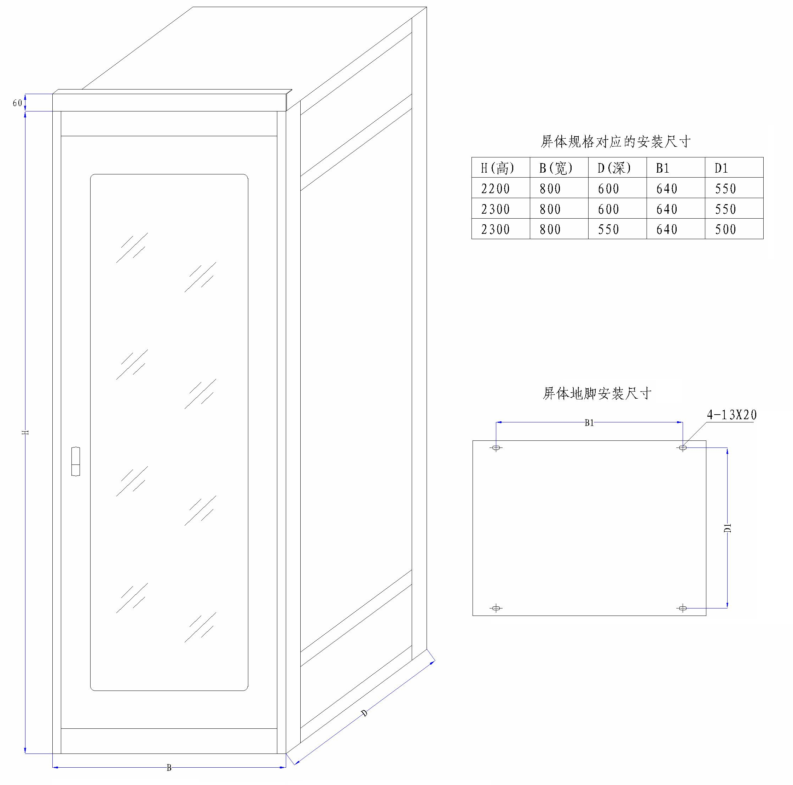

附图一 地脚安装尺寸

附图二 PGY－1整机屏面结构图

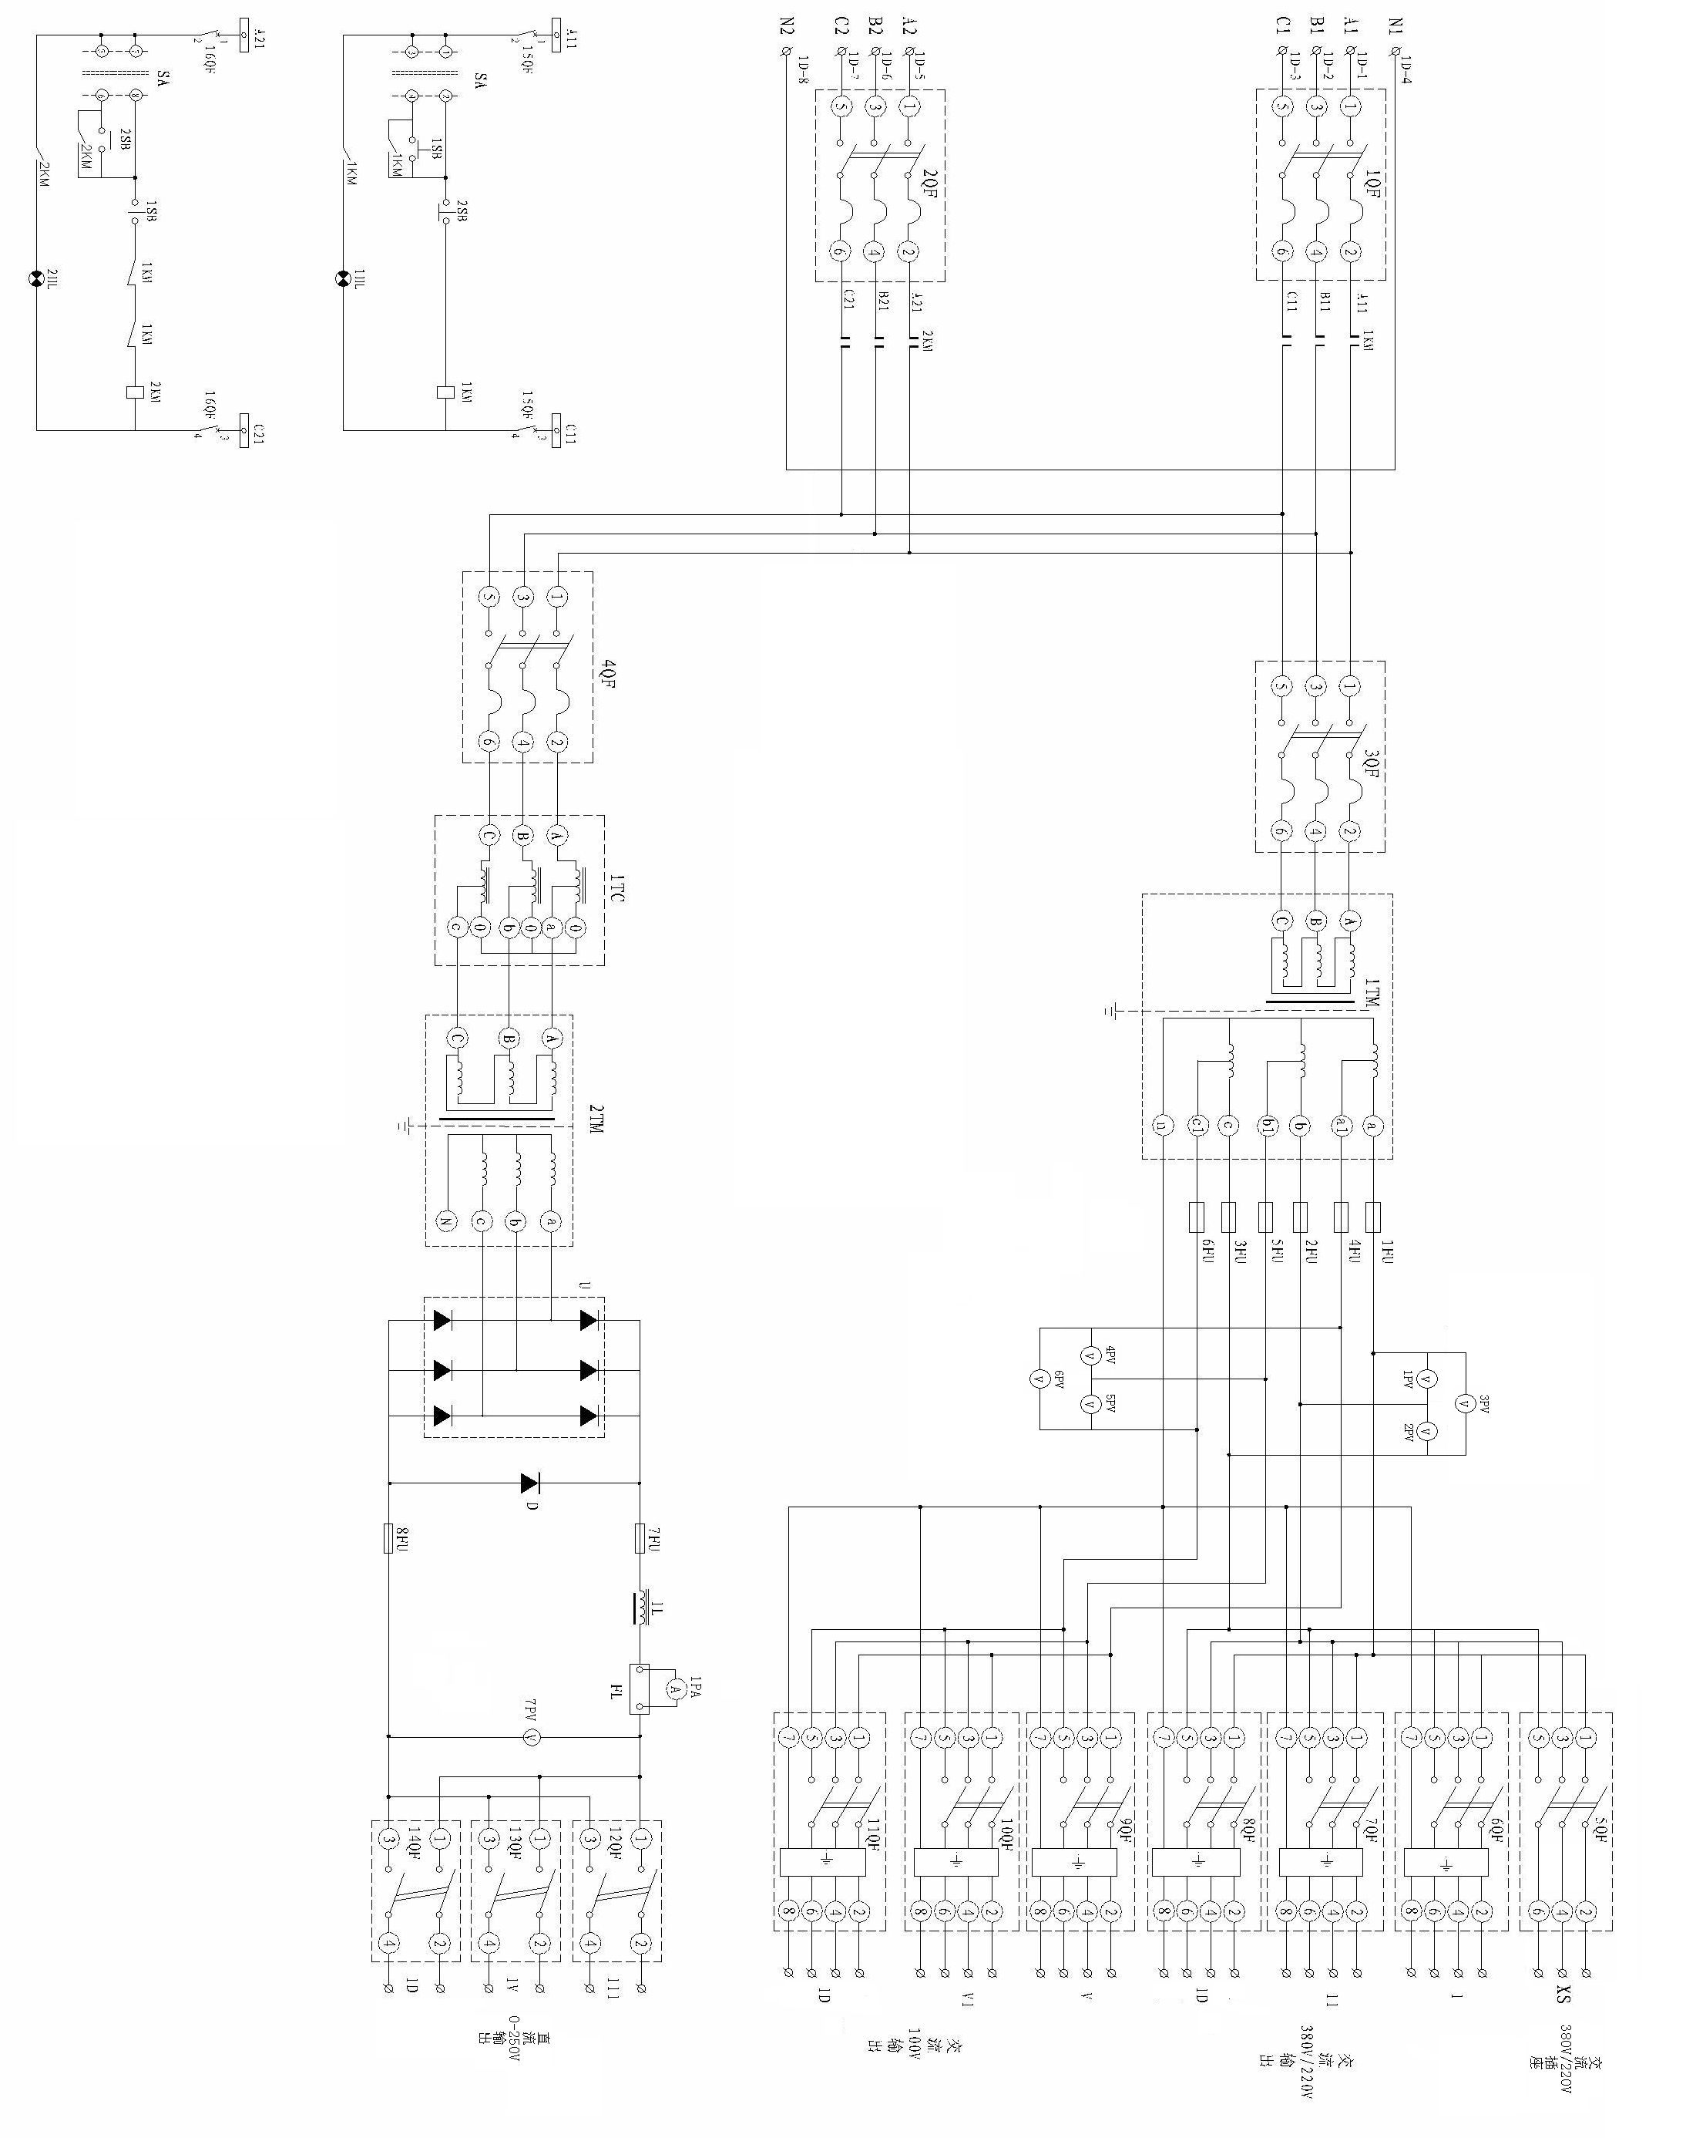

附图三 电气原理图

附图四 屏面模拟图
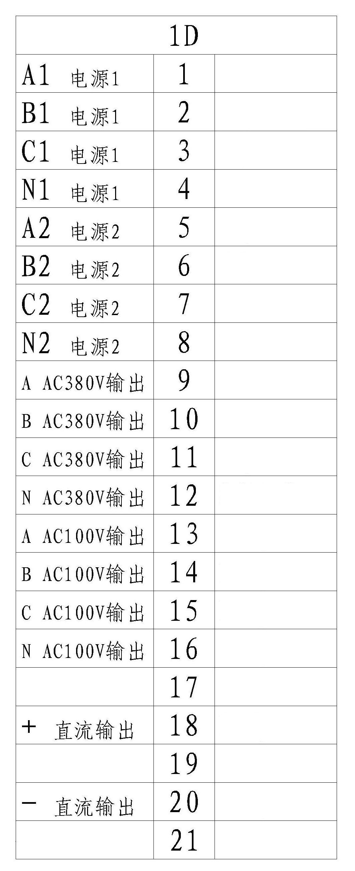

附图五 PGY－1端子排图

